**!!! ВНИМАНИЕ РОЗЫСК!!!**

Отделом уголовного розыска Отдела МВД России по Абинскому району разыскивается без вести пропавшая **Мусихина Елена Станиславовна**, **29.01.1951 г.р.,** ранее проживающая по адресу: Краснодарский край, Абинский район, пос. Ахтырский, ул. Неровная, д. 24, которая 17.09.2015 года, ушла из дома в неизвестном направлении и до настоящего времени ее местонахождение не известно.

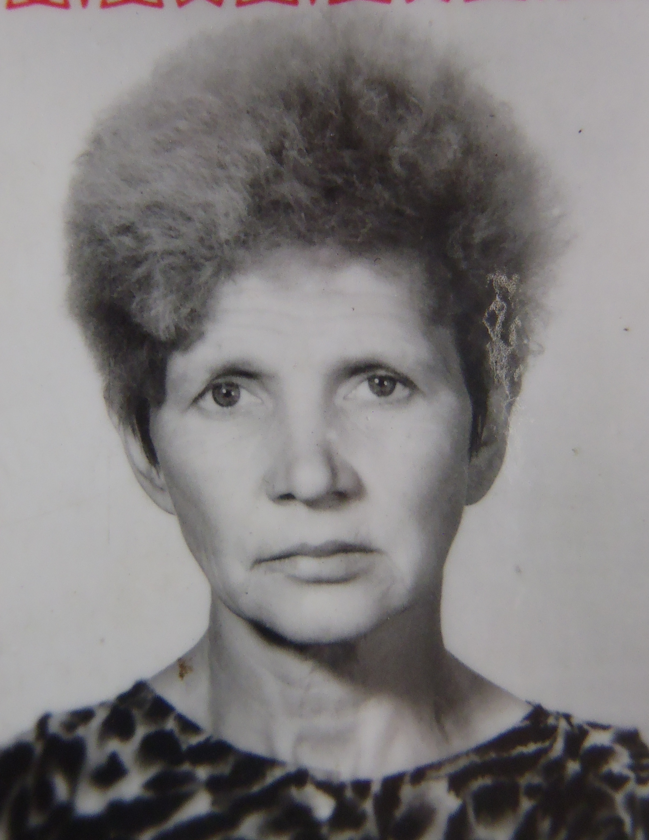

**Мусихина Елена Станиславовна,**

**29.01.1951 года рождения**

**Приметы**: на вид 65-67 лет; рост около 165 см; худощавого телосложения; волосы прямые, короткие, темно-русого цвета; глаза серо-голубого цвета.

**Особые приметы**: нет зубов на верхней челюсти, лицо опухшее от чрезмерного употребления спиртного.

**Была одета**: куртка серого цвета с капюшоном (плащ); брюки черного цвета; шапка серого цвета.

При получении сведений о возможном месте нахождения без вести пропавшего, просим незамедлительно сообщить по тел: «02», с мобильного телефона «102», «112».

ДЧ Отдела МВД России по Абинскому району 8-86150-5-25-01, телефон доверия ГУ МВД России по Краснодарскому краю 8-861-224-58-48